

**Об утверждении схемы и порядка перевозки в общеобразовательные школы детей, проживающих в отдаленных населенных пунктах Шемонаихинского района**

Постановление акимата Шемонаихинского района Восточно-Казахстанской области от 17 июля 2024 года № 235. Зарегистрировано Департаментом юстиции Восточно-Казахстанской области 23 июля 2024 года № 9057-16

      В соответствии с подпунктом 3-1 пункта 3 статьи 14 Закона Республики Казахстан "Об автомобильном транспорте", статьей 27 Закона Республики Казахстан "О правовых актах", приказом исполняющего обязанности Министра по инвестициям и развитию Республики Казахстан №349 от 26 марта 2015 года "Об утверждении Правил перевозок пассажиров и багажа автомобильным транспортом" (зарегистрировано в Реестре государственной регистрации нормативных правовых актов за № 11550) акимат Шемонаихинского района ПОСТАНОВЛЯЕТ:

      1. Утвердить схемы перевозки в общеобразовательные школы детей, проживающих в отдаленных населенных пунктах Шемонаихинского района согласно приложениям 1, 2, 3, 4, 5, 6, 7, 8, 9, 10, 11, 12 к настоящему постановлению.

      2. Утвердить порядок перевозки в общеобразовательные школы детей, проживающих в отдаленных населенных пунктах Шемонаихинского района согласно приложению 13 к настоящему постановлению.

      3. Признать утратившим силу постановление акимата Шемонаихинского района от 4 декабря 2017 года № 313 "Об утверждении схемы и порядка перевозки в общеобразовательные школы детей, проживающих в отдаленных населенных пунктах Шемонаихинского района" (зарегистрировано в Реестре государственной регистрации нормативных правовых актов за № 5424).

      4. Контроль за исполнением настоящего постановления возложить на курирующего заместителя акима Шемонаихинского района.

      5. Настоящее постановление вводится в действие по истечении десяти календарных дней после дня его первого официального опубликования.

|  |  |
| --- | --- |
| *Аким Шемонаихинского района* | *Г. Акулов* |

|  |  |
| --- | --- |
|  | Приложение 1 к постановлению  акимата Шемонаихинского района  от 17 июля 2024 года № 235 |

**Схема перевозки в коммунальное государственное учреждение "Общеобразовательная средняя школа № 3 имени Ю.А. Гагарина" отдела образования по Шемонаихинскому району управления образования Восточно-Казахстанской области детей, проживающих в отдаленных населенных пунктах Шемонаихинского района**

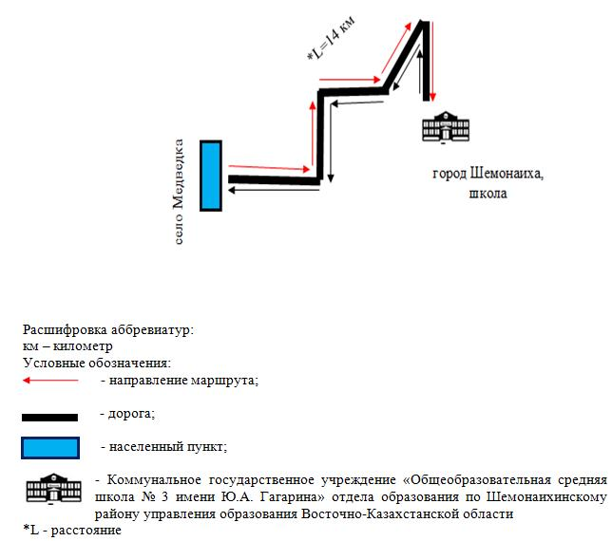

|  |  |
| --- | --- |
|  | Приложение 2 к постановлению |

**Схема перевозки в коммунальное государственное учреждение "Основная средняя школа имени Ыбырая Алтынсарина" отдела образования по Шемонаихинскому району управления образования Восточно-Казахстанской области детей, проживающих в отдаленных населенных пунктах Шемонаихинского района**

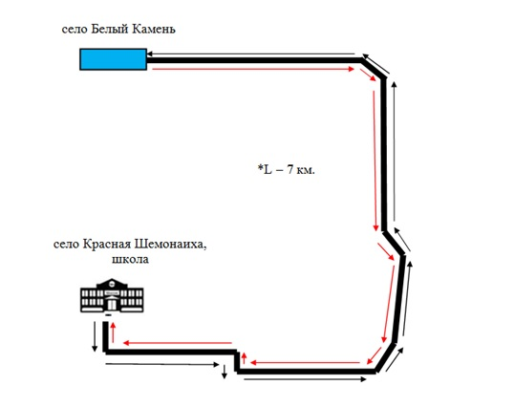

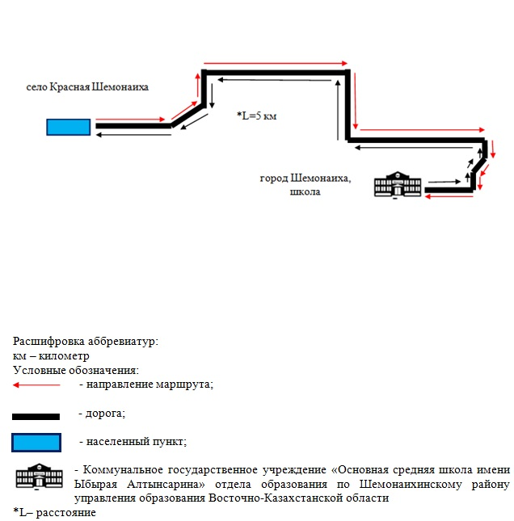

|  |  |
| --- | --- |
|  | Приложение 3 к постановлению |

**Схема перевозки в коммунальное государственное учреждение "Общеобразовательная средняя школа имени И.М. Астафьева" отдела образования по Шемонаихинскому району управления образования Восточно-Казахстанской области детей, проживающих в отдаленных населенных пунктах Шемонаихинского района**

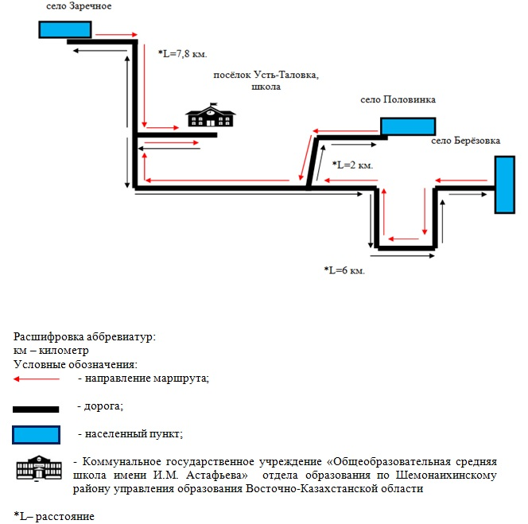

|  |  |
| --- | --- |
|  | Приложение 4 к постановлению |

**Схема перевозки в коммунальное государственное учреждение "Первомайский комплекс "Общеобразовательная средняя школа-детский сад имени Д.М. Карбышева" отдела образования по Шемонаихинскому району управления образования Восточно-Казахстанской области детей, проживающих в отдаленных населенных пунктах Шемонаихинского района**

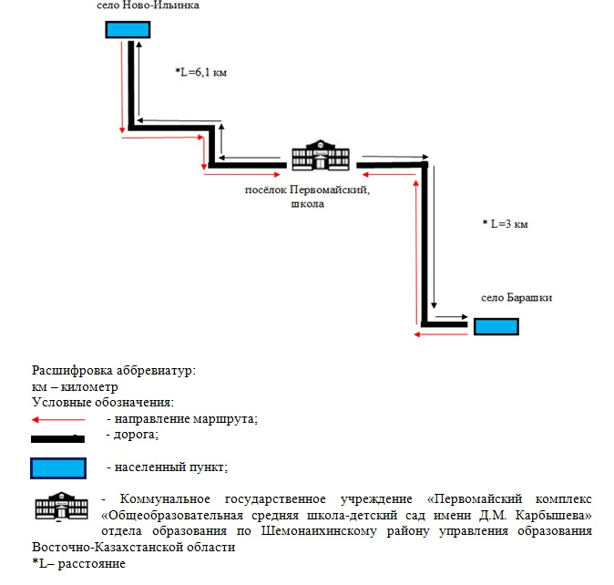

|  |  |
| --- | --- |
|  | Приложение 5 к постановлению |

**Схема перевозки в коммунальное государственное учреждение "Выдрихинский комплекс "Общеобразовательная средняя школа-детский сад имени А.С. Иванова" отдела образования по Шемонаихинскому району управления образования Восточно-Казахстанской области детей, проживающих в отдаленных населенных пунктах Шемонаихинского района**

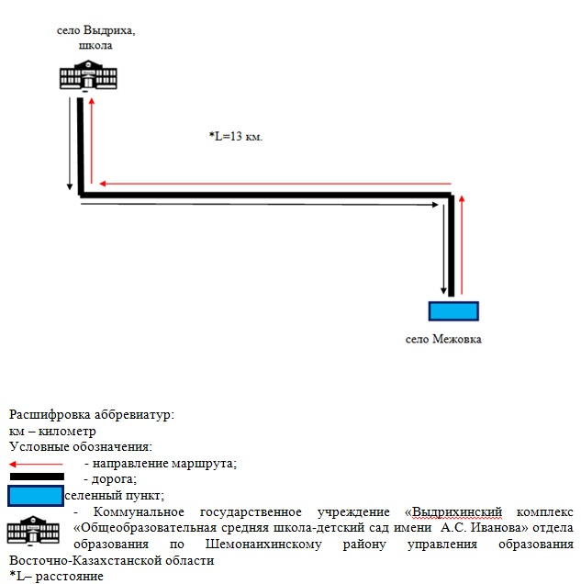

|  |  |
| --- | --- |
|  | Приложение 6 к постановлению |

**Схема перевозки в коммунальное государственное учреждение "Общеобразовательная средняя школа имени Мухтара Ауэзова" отдела образования по Шемонаихинскому району управления образования Восточно-Казахстанской области детей, проживающих в отдаленных населенных пунктах Шемонаихинского района**

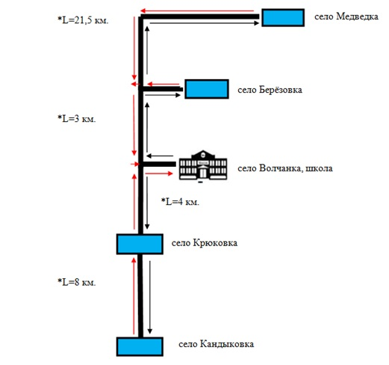

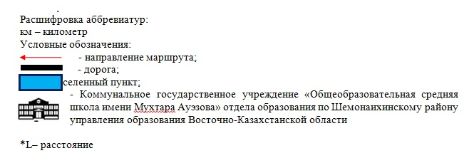

|  |  |
| --- | --- |
|  | Приложение 7 к постановлению |

**Схема перевозки в коммунальное государственное учреждение "Общеобразовательная средняя школа имени Чокана Валиханова" отдела образования по Шемонаихинскому району управления образования Восточно-Казахстанской области детей, проживающих в отдаленных населенных пунктах Шемонаихинского района**

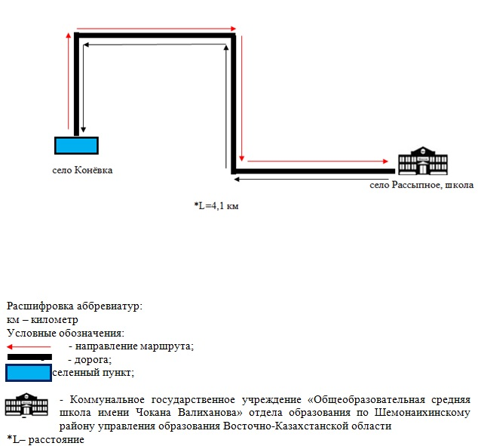

|  |  |
| --- | --- |
|  | Приложение 8 к постановлению |

**Схема перевозки в коммунальное государственное учреждение "Сугатовский комплекс "Общеобразовательная средняя школа-детский сад" отдела образования по Шемонаихинскому району управления образования Восточно-Казахстанской области детей, проживающих в отдаленных населенных пунктах Шемонаихинского района**

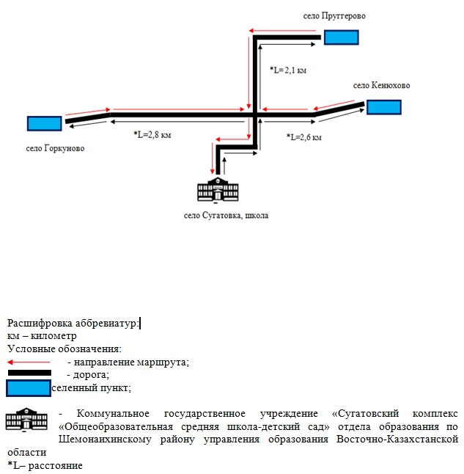

|  |  |
| --- | --- |
|  | Приложение 9 к постановлению |

**Схема перевозки в коммунальное государственное учреждение "Убинскаяобщеобразовательная средняя школа" отдела образования по Шемонаихинскому району управления образования Восточно-Казахстанской области детей, проживающих в отдаленных населенных пунктах Шемонаихинского района**

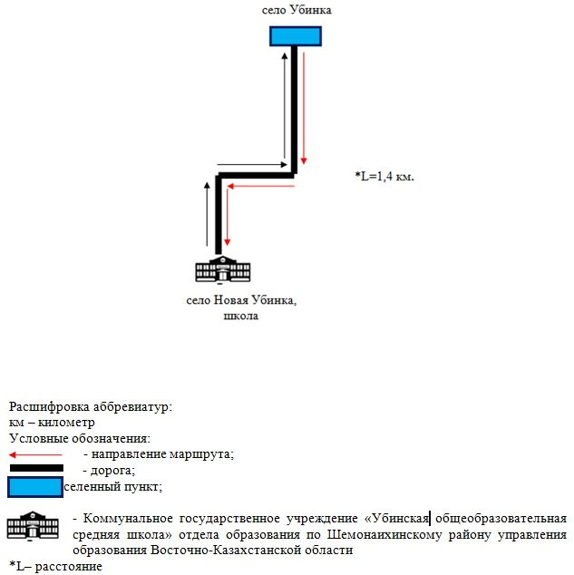

|  |  |
| --- | --- |
|  | Приложение 10 к постановлению |

**Схема перевозки в коммунальное государственное учреждение "Рулихинская общеобразовательная средняя школа" отдела образования по Шемонаихинскому району управления образования Восточно-Казахстанской области детей, проживающих в отдаленных населенных пунктах Шемонаихинского района**

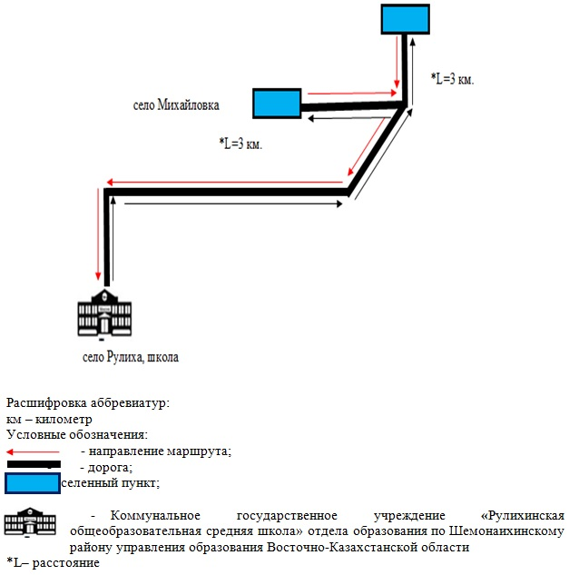

|  |  |
| --- | --- |
|  | Приложение 11 к постановлению |

**Схема перевозки в коммунальное государственное учреждение "Октябрьский комплекс "Общеобразовательная средняя школа-детский сад" отдела образования по Шемонаихинскому району управления образования Восточно-Казахстанской области детей, проживающих в отдаленных населенных пунктах Шемонаихинского района**

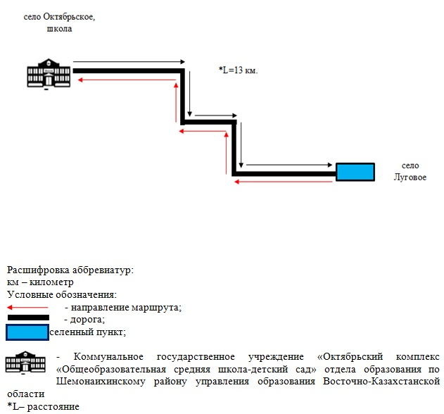

|  |  |
| --- | --- |
|  | Приложение 12 к постановлению |

**Схема перевозки в коммунальное государственное учреждение "Камышинский комплекс "Общеобразовательная средняя школа-детский сад" отдела образования по Шемонаихинскому району управления образования Восточно-Казахстанской области детей, проживающих в отдаленных населенных пунктах Шемонаихинского района**

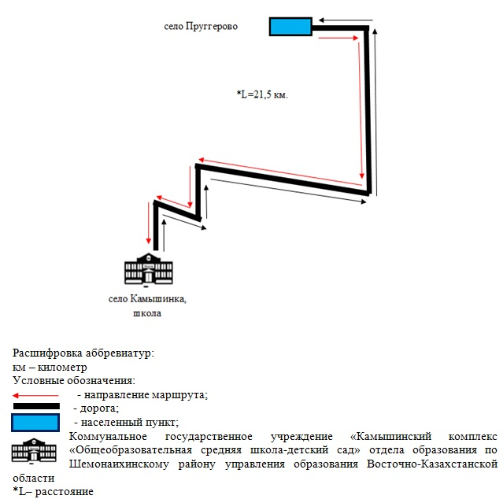

|  |  |
| --- | --- |
|  | Приложение 13 к постановлению  акимата Шемонаихинского района  от 17 июля 2024 года № 235 |

**Порядок перевозки в общеобразовательные школы детей, проживающих в отдаленных населенных пунктах Шемонаихинского района Восточно-Казахстанской области**

**Глава 1. Порядок перевозки детей**

      1. Перевозка детей осуществляется автобусами, микроавтобусами, оборудованными в соответствии с требованиями законодательства к перевозке пассажиров и багажа автомобильным транспортом.

      2. Перевозчиком детей (далее – Перевозчик) является организация образования, использующая для перевозки принадлежащие ей автобусы, с соблюдением требований законодательства к перевозкам пассажиров и багажа.

      3. Перед выполнением перевозок Перевозчик оформляет решение об организации перевозки детей приказом, регламентировав в нем обязанности водителя, сопровождающих лиц, маршрут следования и мероприятия по обеспечению безопасности детей.

      4. При неблагоприятных изменениях дорожных или метеорологических условий, создающих угрозу безопасности перевозок, в случаях, предусмотренных действующими нормативными документами о временном прекращении движения автобусов, Перевозчик отменяет рейс и немедленно принимает меры по доведению информации об этом до перевозимых детей.

      5. При неблагоприятных изменениях дорожных условий в иных обстоятельствах (ограничение движения, появление временных препятствий, при которых водитель не может ехать в соответствии с расписанием, не повышая скорости), расписание корректируется в сторону снижения скорости (увеличения времени движения).

      6. На каждый автобус, осуществляющий перевозку детей, Перевозчик назначает ответственных сопровождающих лиц из числа своих сотрудников, прошедших подготовку по методам оказания доврачебной помощи и специальный инструктаж по обеспечению безопасности при перевозке детей автобусами.

      7. Инструктаж проводит лицо, ответственное за обеспечение безопасности дорожного движения в организации образования.

      8. Для перевозки детей допускаются водители, отвечающие требованиям законодательства Республики Казахстан.

      9. Водителю автобуса при перевозке детей не допускается:

      1) следовать со скоростью более 60 км/час;

      2) изменять маршрут следования;

      3) перевозить в салоне автобуса, в котором находятся дети, любой груз, багаж или инвентарь, кроме ручной клади и личных вещей детей;

      4) выходить из салона автобуса при наличии детей в автобусе, в том числе при посадке и высадке детей;

      5) осуществлять движение автобуса задним ходом;

      6) покидать свое место или оставлять транспортное средство, если им не приняты меры, исключающие самопроизвольное движение транспортного средства или использование его в отсутствие водителя.

      10. Движение автобуса с места посадки (высадки) водителю разрешается начинать только после сообщения сопровождающего об окончании посадки (высадки) и полного закрытия дверей автобуса.

      11. При подъезде транспортного средства сопровождающие не должны допускать выхода детей ему навстречу и нахождения их у проезжей части.

      12. Сопровождающие подводят детей к месту посадки в организованном порядке (младших детей – построенных попарно). Посадка производится через переднюю дверь автобуса.

      13. Сопровождающие обеспечивают надлежащий порядок среди детей во время посадки в автобус и высадки из него, при движении автобуса и во время остановок.

      14. Посадка детей в автобус производится после полной остановки автобуса на посадочной площадке под руководством сопровождающих и под наблюдением водителя.

      15. Во время поездки сопровождающие не допускают, чтобы дети:

      1) стояли и ходили по салону;

      2) прислонялись к дверям и окнам;

      3) ставили тяжелые и неустойчивые личные вещи на верхние полки;

      4) размещали ручную кладь в проходах и на площадках у входов (выходов);

      5) высовывались в оконные проемы;

      6) выбрасывали из окон мусор и какие-либо иные предметы;

      7) отвлекали водителя от управления транспортным средством, кроме сообщений о ситуации, угрожающей здоровью и жизни пассажиров, направленных на предотвращение несчастного случая;

      8) пользовались аварийным оборудованием в ситуациях, не угрожающих жизни и здоровью пассажиров;

      9) открывали двери;

      10) дрались, толкались, устраивали подвижные игры.

      16. Высадка детей из автобуса во время стоянок (остановок) осуществляется через переднюю дверь. Первым из автобуса выходит сопровождающий. Во время стоянок (остановок) сопровождающий находится возле передней части автобуса и наблюдает за высадкой детей и за тем, чтобы дети не выбегали на проезжую часть дороги.

      17. При высадке из автобуса каждый из детей переносит личные вещи одной рукой, а другой при спуске по ступенькам должен держаться за поручень. Рюкзаки и сумки, носимые через плечо, учащиеся должны снять с плеч и взять в руки, чтобы не потерять равновесие и не травмировать других пассажиров.

      18. При высадке сопровождающие не допускают, чтобы дети:

      1) двигаясь к двери, толкались;

      2) спрыгивали со ступенек;

      3) обходили транспортное средство со стороны проезжей части, выходили на нее;

      4) устраивали подвижные игры вблизи проезжей части.

      19. После высадки сопровождающие:

      1) пересчитывают детей, прибывших к месту назначения;

      2) в организованном порядке сопровождают их от места высадки и площадок для стоянки автобусов.

**Глава 2. Заключительные положения**

      20. Отношения по перевозкам в общеобразовательные школы детей, проживающих в отдаленных населенных пунктах района, не урегулированные настоящим порядком, регулируются в соответствии с действующим законодательством Республики Казахстан.

© 2012. РГП на ПХВ «Институт законодательства и правовой информации Республики Казахстан» Министерства юстиции Республики Казахстан